实验报告

实验名称 | 文件IO处理实验
实验教室 |  | 实验日期 | 2020年 5月 19日
学 号 | 2018213553 | 姓 名 | 董英浩
专业班级 | 软件工程三班
指导教师 | 王波

东北林业大学
信息与计算机工程学院

- 实验目的
- 理解基于IO流文件操作的过程及意义
- 掌握基于字节数组缓冲区，实现IO操作方法
- 掌握基于NIO文件目录的创建方法
- 掌握基于NIO文件创建/删除的创建方法

- 实验环境
（1）计算机的硬件配置
PC系列微机，包括奔腾及各种兼容机，要求内存为1G以上，一个硬盘驱动器。80列字符监视器。配备鼠标器。
（2）计算机的软件配置
Windows。
javav语言的集成开发环境JDK1.8。

- 实验内容、代码及结果截图
所有异常，全部在调用方法内捕获处理

package com.experiment08;

import java.io.FileOutputStream;
import java.nio.file.Files;
import java.nio.file.Path;
import java.nio.file.StandardCopyOption;
import java.io.FileInputStream;
import java.io.IOException;
import java.io.InputStream;
import java.util.Comparator;

public class IOTest {
public static void main(String[] args) {
String fileName = "C:/example/from.txt";

System.out.println("----- 创建文件 ------");
createFile(fileName);

System.out.println("----- 将字符串写入文件 -------");
// \r\n在txt文本中换行
String str =
"白日依山尽\r\n" +
"黄河入海流\r\n" +
"欲穷千里目\r\n" +
"更上一层楼\r\n";
writeToFile(fileName,str);

System.out.println("--------- 基于基本IO流实现文件的复制 ----------");
String toFile = "C:/example/to.txt";
copyByNIO(fileName, toFile);

System.out.println("--------- 基于NIO实现文件的复制 ----------");
String toFile2 = "C:/example/nio/to.txt";
copyByIO(fileName, toFile2);

System.out.println("---------- 删除指定文件 -------------");
deleteFile(toFile);
System.out.println("---------- 遍历指定目录文件 -------------");
String dir = "C:/example";
walkDirectories(dir);
}
private static final Path BASE_PATH = Path.of("C:/example");
/**
* 基于指定文件名称创建目录及文件
* 如果文件已经存在，则忽略
*
* @param fileName
*/
private static void createFile(String fileName) {
Path file = Path.of(fileName);
try {
Files.createDirectories(file.getParent());
} catch (IOException e) {
e.printStackTrace();
}
try {
Files.createFile(file);
} catch (IOException e) {
e.printStackTrace();
}
}

/**
* 提示：文件以字节操作，因此可以
* 字符串，转字节数组，直接基于Files写入文件
*
* @param fileName
* @param content
*/
private static void writeToFile(String fileName, String content) {
Path is = Path.of(fileName);
try {
Files.writeString(is,content);
} catch (IOException e) {
e.printStackTrace();
}

}

/**
* 基于基本IO，以及字节数组缓冲区，复制文件
* 打印显示循环读写循环次数
*
* @param sourceFile
* @param targetFile
*/
private static void copyByIO(String sourceFile, String targetFile) {
Path sourceFile1 = Path.of(sourceFile);
Path targetFile1 = Path.of(targetFile);
try(FileInputStream in = new FileInputStream(String.valueOf(sourceFile1));
FileOutputStream out = new FileOutputStream(String.valueOf(targetFile1))) {
byte[] buffer = new byte[512];
int len;
while ((len = in.read(buffer)) != -1) {
out.write(buffer, 0, len);
}
} catch (IOException e) {
e.printStackTrace();
}
}

/**
* 基于NIO，实现文件的复制
*
* @param sourceFile
* @param targetFile
*/
private static void copyByNIO(String sourceFile, String targetFile) {
Path is = Path.of(sourceFile);
Path os = Path.of(targetFile);
try {
Files.copy(is, os, StandardCopyOption.REPLACE_EXISTING);
} catch (IOException e) {
e.printStackTrace();
}

}

/**
* 删除文件
*
* @param fileName
*/
private static void deleteFile(String fileName) {
Path is = Path.of(fileName);
try {
Files.deleteIfExists(is);
} catch (IOException e) {
e.printStackTrace();
}
}

/**
* 遍历打印指定目录下全部目录/文件名称
*
* @param dir
*/
private static void walkDirectories(String dir) {
Path d = Path.of(dir);
try {
Files.walk(d)
.sorted(Comparator.reverseOrder())
.forEach(p->{
System.out.println(p);
});
} catch (IOException e) {
e.printStackTrace();
}
}
}

四、实验过程分析与讨论
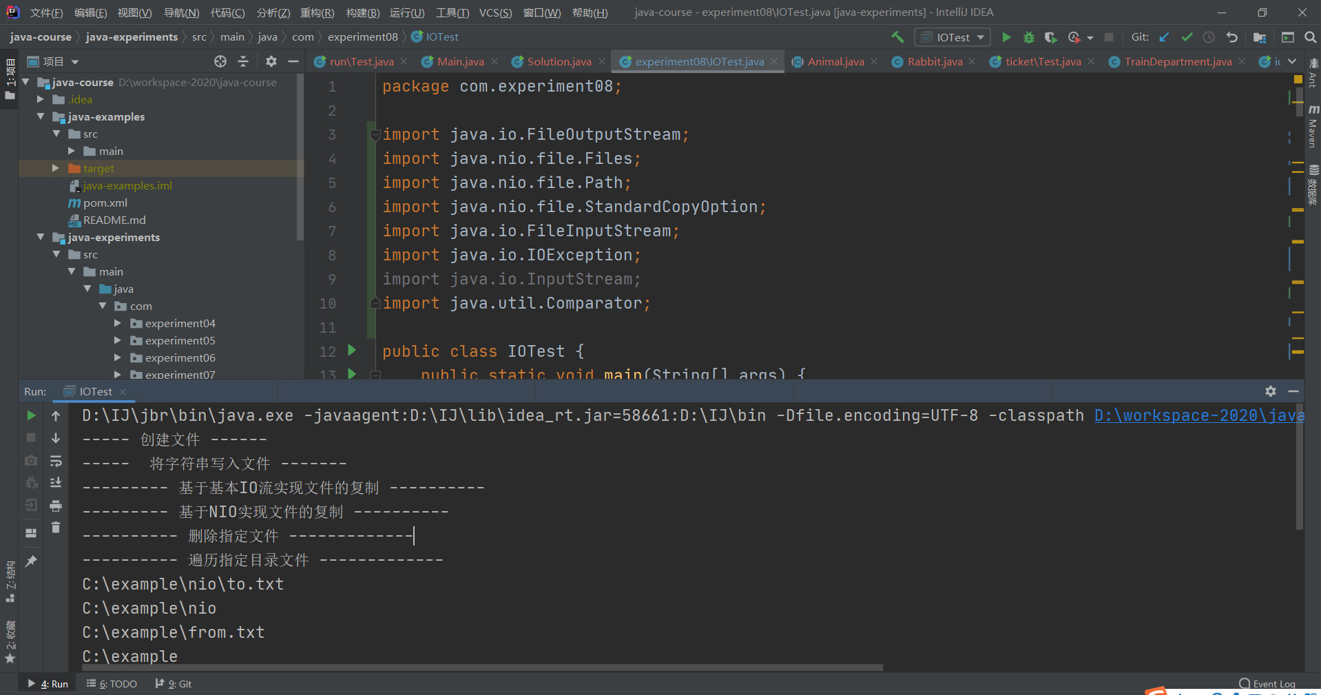

- 指导教师意见

指导教师签字：
年 月 日

